Vitória da Conquista, 27 de setembro de 2021.

OF. Nº 495/2021 SECGERAL/CMVC

A Sua Senhoria o Senhor

**Murilo Mármore,**

**Secretário de Agricultura e Desenvolvimento rural**

Senhor,

Encaminhamos a Sua Senhoria as seguintes **indicações**, aprovadas nos termos regimentais vigente em sessão ordinária realizada pela câmara Municipal. Ante o exposto, solicito o atendimento das referidas proposições e a devida resposta aos Ilustres Vereadores.

→ De autoria do vereador Alexandre Garcia Araújo (PT): 1734/2021, 1735/2021, 1736/2021, 1737/2021

→ De autoria do vereador Antônio Ricardo Pereira dos Santos (PcdoB): 1692/2021, 1719/2021

→ De autoria do vereador Ivan Cordeiro da Silva Filho (PTB): 1717/2021

→ De autoria do vereador Marcus Vinícius de Morais Oliveira (PODE): 1672/2021

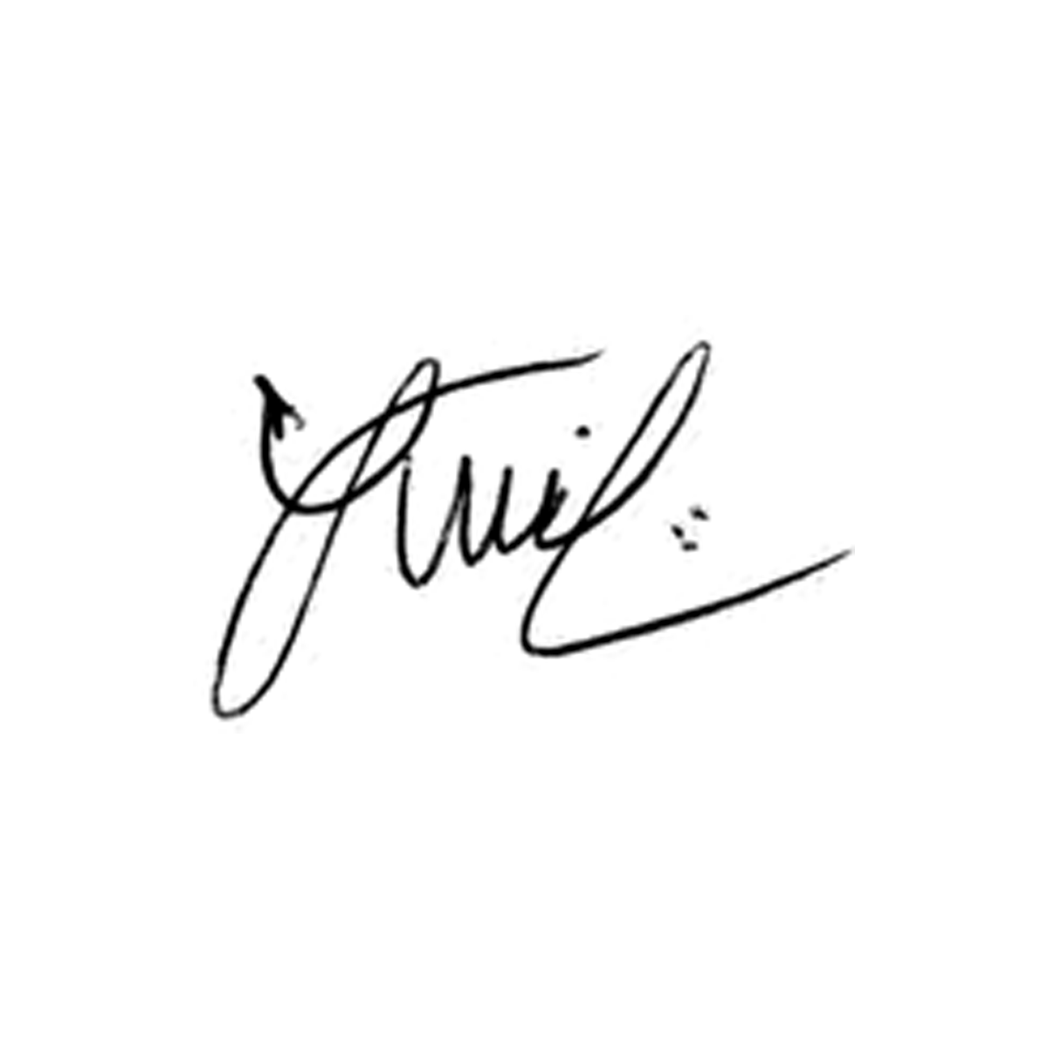

**Luis Carlos Batista**

Presidente